Муниципальное бюджетное дошкольное образовательное учреждение г.Керчи

Республики Крым «Детский сад комбинированного вида №55 «Хрусталик»

**Конспект поисково-познавательной игры с элементами квеста**

**«Мама, папа, я – экологическая семья»**

**для детей и родителей**

**средней группы**

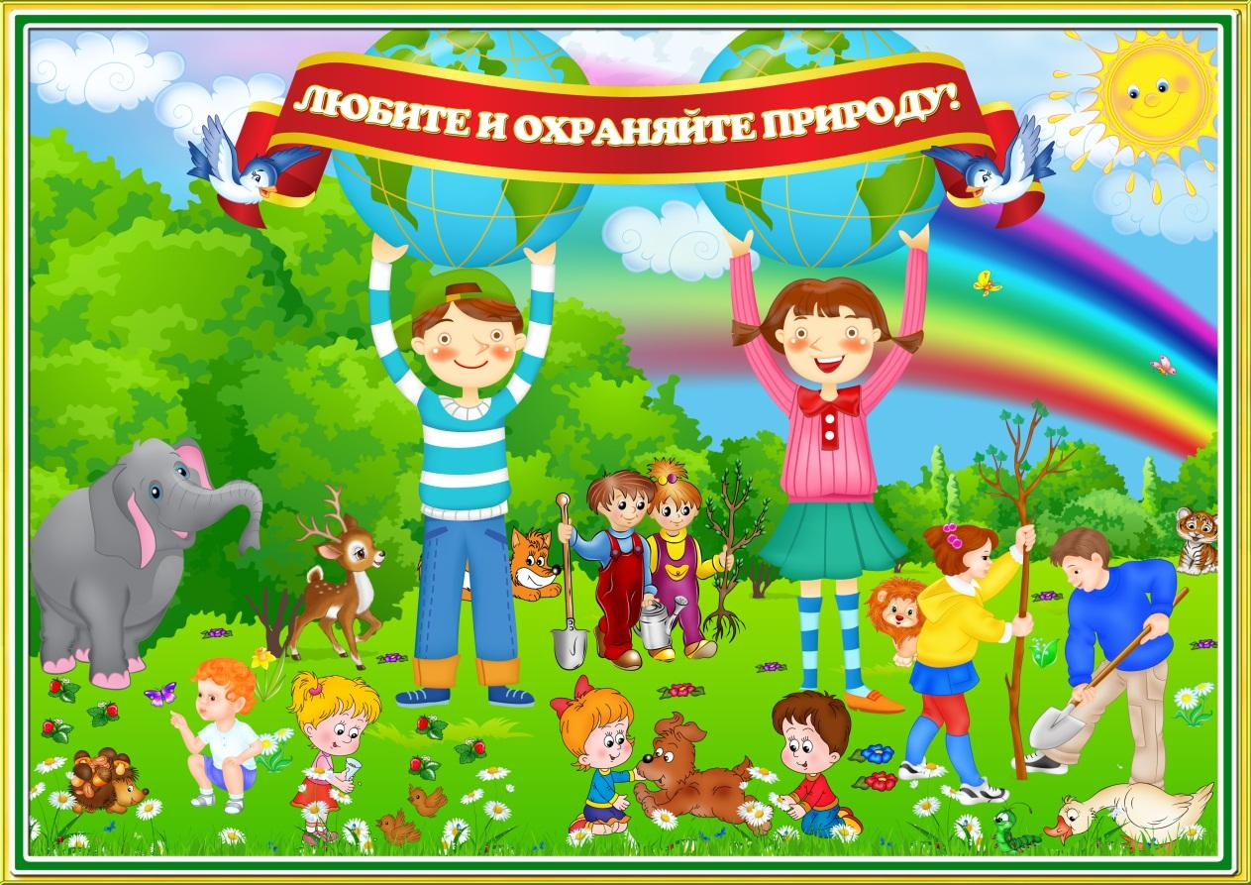

Воспитатель: Никитина А. М, специалист первой категории, педагогический стаж 6 лет

Керчь

2017г.

**Цель:** Формировать познавательный интерес, экологическую грамотность дошкольников в ходе совместной деятельности со взрослыми.

**Задачи:**

**Образовательные:**

* Расширить, уточнить и пополнить знания детей о природе;
* Расширить знания детей о значении воды;
* Расширять знания детей о правилах поведения в природе;
* Закреплять представления детей о морских обитателях (моллюски, рыбы, млекопитающиеся), лекарственных растениях (ромашка, календула, одуванчик, цикорий, шиповник);
* Обогатить представление детей о разнообразии природы ближайшего окружения;

**Развивающие:**

* Развивать речь, память, мышление, мелкую моторику кистей рук, восприятие;
* развивать умение детей выполнять задания, точно следуя инструкции; развивать умение ориентироваться в пространстве с опорой на условные обозначения;
* развивать у детей интерес к природным объектам и явлениям, вызывать положительный эмоциональный отклик при общении с ними;

**Воспитательные**:

* Воспитывать эмоционально-ценностное отношение к природе родного края.
* Воспитывать эмоционально-положительные взаимоотношения между воспитанниками, педагогом, родителями;
* Воспитывать любовь и бережное отношение ко всему живому через игры, познавательную и продуктивную деятельности.
* Продолжать привлекать родителей к жизни детского сада, воспитывать пример положительного отношения к природе взрослых.

**Интеграция образовательных областей –** познавательное развитие, социально-коммуникативное развитие, речевое развитие, художественно-эстетическое развитие, физическое развитие.

**Словарная работа:**

* Развитие связной речи детей, активизация словарного запаса.

**Оборудование:**

5 пластиковых бутылок, 5 капель воды, макет, стрелки (красного, синего, зеленого, желтого и белого цвета), карта группы, емкость для воды(5 штук), пробирки (5 штук), воронки (5 штук), ватные диски, марля, ткань, губка, 5 простых карандашей, 5 листов бумаги, пазлы « Лекарственные растения», картинки с изображением правил экологического поведения, страницы с надписями для книги, обложка для книги «Экологические правила», клей, подкладки, салфетки, вода 5 бутылок, корзина.

* Экран;
* Ноутбук;
* Проектор

**Музыкальное сопровождение:**

* Звуки воды;

**Предварительная работа:**

* Реализация программного материала образовательной области Познавательное развитие и региональной программы «Крымский веночек» в рамках задач работы с детьми 4-5 лет
* Знакомство с обитателями моря, лекарственными растениями;
* Разучивание стихов.

**Ход занятия:**

Детизаходят в группу.

**Воспитатель:** Ребята сегодня к нам пришли гости, давайте поздороваемся с ними и подарим гостям свои улыбки и хорошее настроение.

*Дети приветствуют гостей.*

**Воспитатель:**

Вы слыхали о воде?

Говорят она везде!

В луже, море, океане

И водопроводном кране.

На плите у вас кипит,

Паром чайника шипит,

Растворяет сахар в чае,

Мы ее не замечаем.

Без воды нам не умыться,

Не наесться, не напиться!

Смею вам я доложить

Без воды нам не прожить!

Ребята, я раздала вам красивые капельки воды, чтобы вы глядя на макет рассказали кому нужна вода.

**Ответы детей.**

**Воспитатель:** Правильно ребята, вода нужна всем. Я предлагаю вам закрыть глаза и представить воду.

*Звучит спокойная музыка, дети становятся в круг и закрывают глаза*.

**Воспитатель:**

В природе путешествует вода,

Она не исчезает никогда.

То в снег превратится, то в лёд,

Растает и снова в поход.

Вдруг в небо взовьётся,

Дождём обернётся.

Вокруг оглянитесь,

В природу вглядитесь,

Вас окружает везде и всегда

Эта волшебница – вода!

Открыли глаза. Расскажите, что вы себе представляли.

**Ответы детей.**

**Воспитатель:** - Молодцы! Ой ребята посмотрите капельки воды, которые мы подарили всем, кто в ней нуждается, исчезли!

*На экране появляется гном, звучит запись*.

**Гном**: «Я, гном Водолейкин, единственный и могущественный повелитель всего вокруг. Я узнал, что вы не бережете воду и поэтому забираю ее себе. Но я еще ужасно великодушный и потому даю вам возможность вернуть воду. Для этого нужно выполнить мои задания. План прилагается. Хотя, наверное, у вас это не получится».

**Воспитатель:** Вот это да! Трудно, наверное, будет разобраться. Ребята, а может мы не будем выполнять его условия? Что произойдет без воды? Ответы детей.

**Воспитатель:** Хорошо ребята, нужно возвращать воду, но вы еще не достаточно взрослые и поэтому нам нужна помощь. Позовем на помощь родителей!

**Воспитатель** (*берет телефон*): - Алло, здравствуйте, это родители? Вас беспокоит воспитатель группы «Смешарики» , нам нужна ваша помощь, срочно приходите в детский сад.

Входят родители.

**Родители:** Здравствуйте, что случилось!

**Воспитатель:** Гном Водолейкин забрал всю воду, и чтобы ее вернуть нам нужно выполнить его задания. Вы нам поможете?

**Родители:** Да, Что нужно делать?

**Воспитатель:** Он оставил нам карту, давайте рассмотрим ее и узнаем, как пройти к первому заданию.

*Воспитатель, дети и родители рассматривают карту*.

**Родители:** Чтобы найти первое задание нам нужно пройти по красным стрелкам.

**Воспитатель:** Тогда берите своих детей за руки и отправляемся в путь**.**

*Воспитатель, дети и родители по красным стрелкам подходят к столу на котором стоит бутылка с запиской*.

**Воспитатель:** Посмотрите, наверное, задание в бутылке.

Достают записку, родители читают текст:

Чтобы выполнить первое задание ответьте на вопросы викторины. Один вопрос для детей, а другой для родителей*.*

**Воспитатель:**

1.Как называются моря, омывающие берега Крыма (Ответ ребенка)

2.Чем эти два моря отличаются друг о друга? (Ответ родителя)

3.Назовите самых крупных обитателей Черного моря (Ответ ребенка)

4.Дельфин-это рыба? (Ответ родителя)

5.Какая рыба похожа на шахматную фигуру? (Ответ ребенка)

6.Что вы знаете о морском коньке? (Ответ родителя).

7. Есть ли в Черном море акула? (Ответ ребенка)

8.Катрон опасен? (Ответ родителя)

9.Каких еще обитателей вы можете назвать? (Ответ родителя)

10.Чем полезны морю медузы, мидии? (Ответ ребенка)

*Звучит запись воды*.

Воспитатель: Слышите это шумит вода, значит мы справились с заданием и вернули воду обитателям морей. Давайте посмотрим на карту и узнаем где найти следующее задание.

**Родители:** Чтобы найти следующее задание нам нужно пройти по синим стрелкам.

**Воспитатель:** Тогда берите своих детей за руки и отправляемся в путь**.**

*Воспитатель, дети и родители по синим стрелкам подходят к столу на котором стоит бутылка с запиской, принадлежности для опытов.*

**Воспитатель:** Посмотрите, мы попали в лабораторию. Присаживайтесь**.**

Достают записку из бутылки, родители читают текст:

Жители озер и рек страдают от загрязнения воды.

Расскажите и покажите, как можно очистить воду.

Ответы детей

Воспитатель: Давайте посмотрим, что есть в лаборатории для очистки воды и попробуем ее очистить.

*Проводится эксперимент по очистке воды.* *Звучит запись воды*.

Воспитатель: Слышите шум воды, значит мы справились с заданием и вернули воду жителям озер и рек. Нам нужно найти следующее задание, давайте посмотрим на карту.

**Родители:** Чтобы найти следующее задание нам нужно пройти по зеленым стрелкам.

**Воспитатель:** Тогда берите своих детей за руки и отправляемся в путь**.**

*Воспитатель, дети и родители по зеленым стрелкам подходят к столу на котором стоит бутылка с запиской.*

*Достают записку из бутылки, родители читают* *текст*: «Чтобы вернуть воду животным вы должны прочитать мою сказку и исправить все ошибки».

**Воспитатель**: - Родители, берите листочки бумаги и карандаши для пометок, а вы ребята слушайте внимательно.

Сказка.

«Однажды поздней осенью, когда листья на деревьях только распустились, заяц с длинным пушистым хвостом решил обустроить себе берлогу для зимней спячки. Увидев огромного зайца, синяя лиса испугалась и запрыгнула на дерево, где у нее было гнездо. Не заметив лисички, заяц медленно прошел мимо. Вдруг навстречу ему выпрыгнул зеленый волк. Только заяц хотел его проглотить, как волк, испуганно квакнул и спрятался в норку. Отправился заяц дальше. А вокруг птички поют, цветы распускаются. Одним словом – осень!» Ребята, что неправильно в сказке?

*Ответы детей. Дополнение родителей.*

*Звучит запись воды*.

Воспитатель: Слышите шум воды, значит мы справились с заданием и вернули воду животным, птицам и насекомым. Ну и шутник гном Водолейкин, такую сказку придумал, все перепутал, давайте ему покажем и расскажем о зайцах.

**Физминутка Зайчата**

Зайцы утром рано встали,  
Весело в лесу играли.  
По дорожкам прыг-прыг-прыг!  
Кто к зарядке не привык?

Вот лиса идет по лесу.  
Кто там скачет, интересно?

Чтоб ответить на вопрос,  
Тянет лисонька свой нос.   
Но зайчата быстро скачут.  
Как же может быть иначе?

Тренировки помогают!  
И зайчата убегают.

Вот голодная лиса   
Грустно смотрит в небеса.

Тяжело вздыхает.

Садится, отдыхает

Воспитатель: Вот и мы немного отдохнули, размялись, но нам нужно найти следующее задание, давайте посмотрим на карту.

**Родители:** Чтобы найти следующее задание нам нужно пройти по желтым стрелкам.

**Воспитатель:** Тогда берите своих детей за руки и отправляемся в путь**.**

*Воспитатель, дети и родители по желтым стрелкам подходят к столу на котором стоит бутылка с запиской.*

*Достают записку из бутылки, родители читают* *текст:*

**«**Чтобы вернуть воду растениям, нужно собрать изображение лекарственного растения из частей, назвать его и рассказать о нем»

*Дети собирают изображение из частей*

**Воспитатель:** Какое растение у тебя получилось?

**1.Ребенок**: Это ромашка.

На лугу цветёт ромашка  
Скромный беленький цветок,  
Что из жёлтого кармашка  
Уронила лепесток.

**Воспитатель:** Расскажите о ромашке. (Ответ родителя)

**Воспитатель:** Как называется твое растение?

**2.Ребенок**: Это календула

Что за странные цветки

Под названьем Ноготки?

Так похожи на ромашки –

Все в оранжевых рубашках

Целый день они смеются.

Все Календулой зовутся.

**Воспитатель:** Расскажите о календуле. (Ответ родителя)

**Воспитатель:** Какое растение у тебя**,** имя?

**3.Ребенок**:У меня цикорий

Цветет цикорий. На зеленом  
С утра видны его цветки.  
Как будто голубым узором  
На поле вышиты платки.

**Воспитатель:** Расскажите о цикории (Ответ родителя)

**Воспитатель:** Какое растение ты собрал?

**4.Ребенок**: Я собрал шиповник.

Куст с шипами, куст колючий,  
Но совсем, совсем не злючий!  
Розой он цветет прелестной,  
Ягод нет его полезней!

**Воспитатель:** Расскажите о шиповнике. (Ответ родителя)

**Воспитатель:** Как называется растение?

**5.Ребенок**:Это одуванчик

Носит одуванчик  
Жёлтый сарафанчик.  
Подрастёт — нарядится  
В беленькое платьице:  
Лёгкое,Воздушное,  
Ветерку послушное

**Воспитатель:** Расскажите чем полезен одуванчик. (Ответ родителя)

*Звучит запись воды*.

Воспитатель: Слышите шум воды, значит мы справились с заданием и вернули воду растениям. Нам осталось вернуть воду людям, давайте посмотрим на карту.

**Родители:** Чтобы найти следующее задание нам нужно пройти по желтым стрелкам.

**Воспитатель:** Тогда берите своих детей за руки и отправляемся в путь**.**

*Воспитатель, дети и родители по желтым стрелкам подходят к столу на котором стоит бутылка с запиской. Достают записку из бутылки, родитель читает текст*:

Чтобы вернуть воду людям вы должны собрать книгу экологических правил.

**Воспитатель:** Посмотрите на стол, у нас есть обложка для книги и страницы с надписями на которые надо наклеить картинки и рассказать о них. Уважаемые родители прочтите детям надписи, а вы ребята подберите и наклейте подходящую картинку.

*Дети с родителями садятся за стол и вклеивают в пустые страницы картинки*. *Каждый ребенок вкладывает свою страницу в обложку и проговаривает экологическое правило нарисованное на ней*.

**Воспитатель:** У нас получилось, слышите шум воды, значит мы справились с заданием и вернули воду людям.

На экране появляется гном.

**Водолейкин:** «Какие вы молодцы, справились с моими заданиями и вернули всем воду.

Вода-это то, что всем нам жизнь дает.

Что силы и бодрости нам придает.

Давайте же воду все будем беречь.

От трат неразумных ее все стеречь.

Иначе закончиться может вода

И жизнь на планете затихнет тогда.

А в подарок от меня примите чистую воду. Пейте на здоровье!»

**Воспитатель:** Какой хороший подарок нам сделал гном Водолейкин, давайте его поблагодарим.

**Дети:** Спасибо!

**Воспитатель:** Ребята, какие вы молодцы, справились со всеми заданиями, вернули воду обитателям морей и рек, животным растениям и людям. Я думаю вы поняли как нужна и важна вода для всех, и будете к ней бережно относиться. Родителям спасибо за отзывчивость и помощь.